**PRUEBAS DEL PROYECTO ESCOART**

**StarSonar:**

A la hora de hacer la instalación del programa SonarQube tuve un error al ejecutar el archivo “StarSonar” rectificando que tengo instalado java 17 correctamente no se la razón de este error probablemente es un error del portátil que estoy utilizando, no se puedo realizar esta prueba

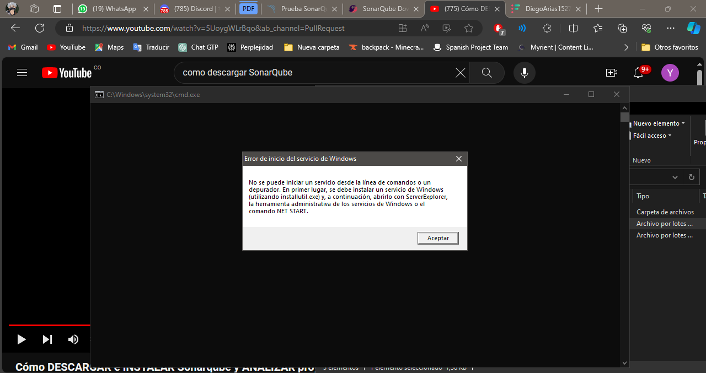

**CodeFactor:**

Se puede observar que hay errores en la mayoría de estilos de nuestros archivos de css, de los 122 archivos que tenemos en general 22 tienen algunos errores del css (22) como error de márgenes, bordes etc. y errores en algunos errores en archivos de JavaScript (7) como funciones, duplicación etc.

[DiegoArias1527/EscoArt-Repository - Issues (codefactor.io)](https://www.codefactor.io/repository/github/diegoarias1527/escoart-repository/issues/main?lang=12)

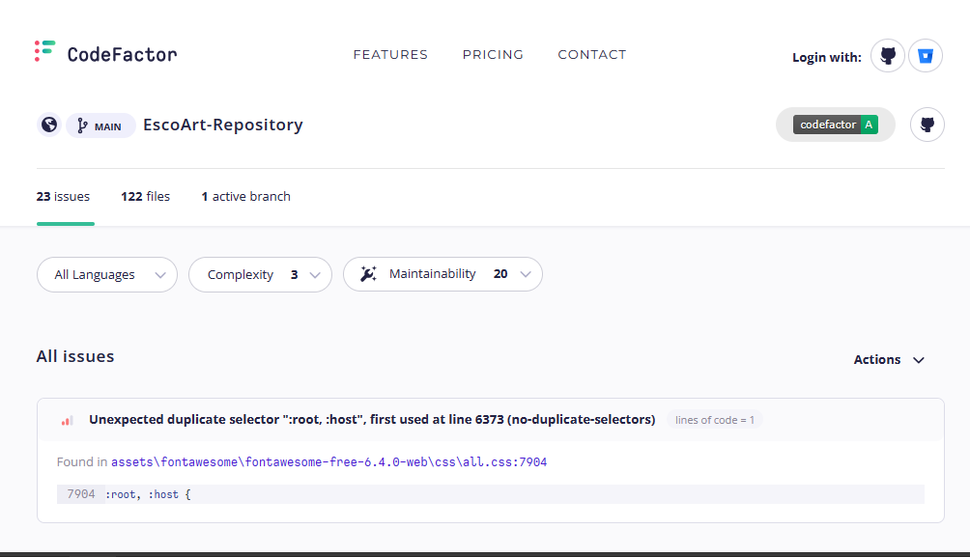

**Codacy:** [EscoArt-Repository - Codacy - Dashboard](https://app.codacy.com/gh/DiegoArias1527/EscoArt-Repository/dashboard)

